Муниципальное дошкольное образовательное автономное учреждение

«Детский сад № 99 комбинированного вида «Домовенок» г. Орска»

Конспект интегрированного занятия

во второй младшей группе.

Область развития: социально – коммуникативное

Тема: «Зима и зимние развлечения».

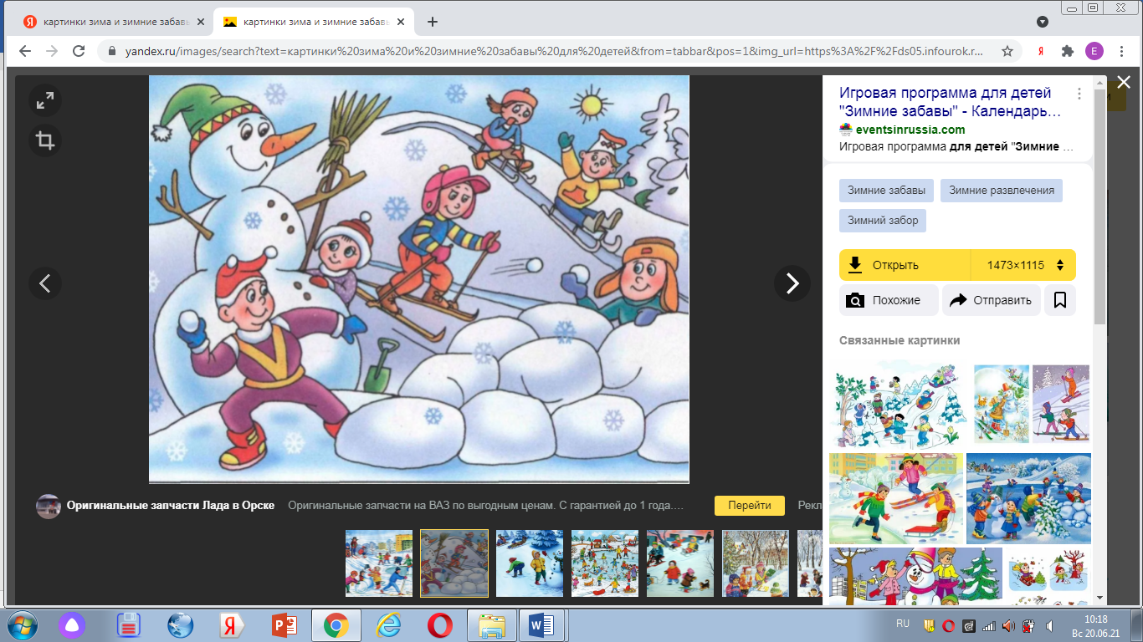

Выполнила: Саушева Е.В.

Орск, 2023 г.

***Тема: «Зима и зимние развлечения».***

Интеграция образовательных областей: «Социально – коммуникативное развитие»,

«Познавательное развитие», «Физическое развитие», «Речевое развитие».

Цель: систематизировать знания детей о времени года – зима, о сезонных изменениях в природе.

Задачи:

Образовательные:

- формировать представления о зимних природных явлениях (зимой холодно, идет снег, снег лежит на крышах, дорогах, деревьях.);

Развивающие:

- развитие исследовательского и познавательного интереса к экспериментированию со снегом;

- развивать мелкую моторику руки с помощью игр.

Воспитательные:

- воспитывать отзывчивость, доброту, любовь к природе. Воспитание культуры общения в процессе совместной деятельности;

Предварительная работа: чтение рассказов и стихов о зиме,

рассматривание пейзажных картин о зиме, беседа о приметах зимнего периода, наблюдение за снегом на прогулке, беседа о видах развлечений зимой.

Словарная работа: активизация словаря по теме «Зима». Подбор однородных определений к слову зима: холодная, снежная, суровая, морозная, теплая, ветреная, веселая, нарядная и т.д.

Снег: пушистый, искристый, белый, колючий и т.д.

Материалы и оборудование: сюжетная картина по теме «Зима», игрушка Степашка, Снежинки.

Приемы работы: художественное слово; помощь; вопросы; рассматривание картинки о зиме.

Ход занятия:

*- Ребята, посмотрите к нам в группу пришли гости. Что нужно им сказать? (Дети здороваются).*

*А теперь за ручки мы возьмемся и друг другу улыбнемся (дети улыбаются друг другу)*

1.Чтение стихотворения А. Мохорева «Зима»

Глянул утром я в окно,

На дворе белым – бело.

Двор засыпал белый снег,

Словно в шубу он одет.

В белых шапках лес, дома,

К нам во двор пришла зима.

2. Рассматривание пейзажной картины о зиме.

Воспитатель: Я принесла картинки о зиме. Кто хочет их со мной рассмотреть? Посмотрите на картины. На них нарисована зима, много снега, снег на земле, на деревьях. Сейчас у на тоже зима. Тоже есть снег. Я шла по улице и собрала немного снега. И принесла его вам. Какой снег?

Дети: Белый, холодный, пушистый, сверкающий, мягкий.

Воспитатель: А из чего состоит снег?

Дети: Из снежинок.

3. Подвижная игра.

Воспитатель: (читает текст, показывает движения, дети повторяют).

Давайте мы с вами покружимся, как снежок.

Снег, снег кружится - Выполнение движения «фонариками» руками.

Белая вся улица - Махи опущенными руками вправо - влево.

Собрались и мы в кружок, Ходьба в хороводе

Покружились, как снежок. Покружиться вокруг своей оси.

4. Упражнение на развитие речевого дыхания.

Воспитатель: Вот какие красивые снежинки из нас получились. А у меня еще есть снежинки

(бумажные). Давайте подуем на них, чтобы они тоже покружились (Дети выполняют задание).

Раздается стук

5. К детям приходит Степаша.

Степаша: Здравствуйте, ребята, вы узнали меня? Я Степашка. Как я люблю зиму! Зимой можно кататься на санках, лыжах, в снежки играть и строить крепость. Зимой приходит Дед Мороз и приносит подарки. Зима, мое самое любимое время года.

Воспитатель: Степаша, не только ты любишь, это время года. Я думаю, нашим ребятам тоже нравится зима. Ребята, а вы любите зиму?

Дети: Да

Воспитатель: А за что вы ее любите?

Дети: Можно на коньках, на санках и на лыжах кататься. Кататься с горки. В снежки играть можно, крепость из снега строить. Лепить снеговиков.

Воспитатель: Согласна с вами ребята - зимой хорошо. И я вам предлагаю помочь собрать снеговика

Дидактическая игра: «собери снеговика»

Зима – это одно из красивых времен

года! А скажите мне дети, какая же она, зима?

Дети: Холодная, пушиста, колючая, снежная, белая.

Воспитатель: Действительно, зима может быть разной, и поэтому ее так любят взрослые и дети

Степаша: а вы ребята знаете, чем зима отличается от лета?

Дети: Да.

Степашка: а давайте тогда поиграем с вами: я буду говорить,

что бывает летом, а вы – что зимой.

6. Игра «Что бывает летом, что бывает зимой»

Степашка: Летом – жарко, а зимой -

Дети: холодно

Степашка: Летом на деревьях листья, а зимой -

Дети: листьев нет (или лежит снег)

Степашка: Летом день длинный, а зимой -

Дети: короткий

Степашка: Летом гуляем на улице много, а зимой –

Дети: мало

Степашка: Лето земля покрыта травой, а зимой

Дети: снегом.

Степашка: Ну, молодцы ребята на все вопросы знают ответ.

7. Дидактическая игра «Одень машу на прогулку».

Степашка: Посмотрите ребята Маша хочет пойти погулять, но не знает, как одеться, вы умеете одеваться? А Машу научите

Дети: дети рассказывают.

Степашка: Молодцы ребята! Справились со всеми заданиями, и я уверен, узнали много нового.

Ну, а мне пора. До свидания! (машет)

Воспитатель: Ребята вам понравилось играть со Степашей? Что нового вы узнали? Что

запомнилось?

Дети: ответы детей.

Воспитатель: ребята, сегодня мы узнали какая Зима, каким бывает снег, в какие игры можно играть зимой, мы снеговика с вами собирали? Машу на улицу собирали? Поэтому примите от Зимушки подарки! Картинки